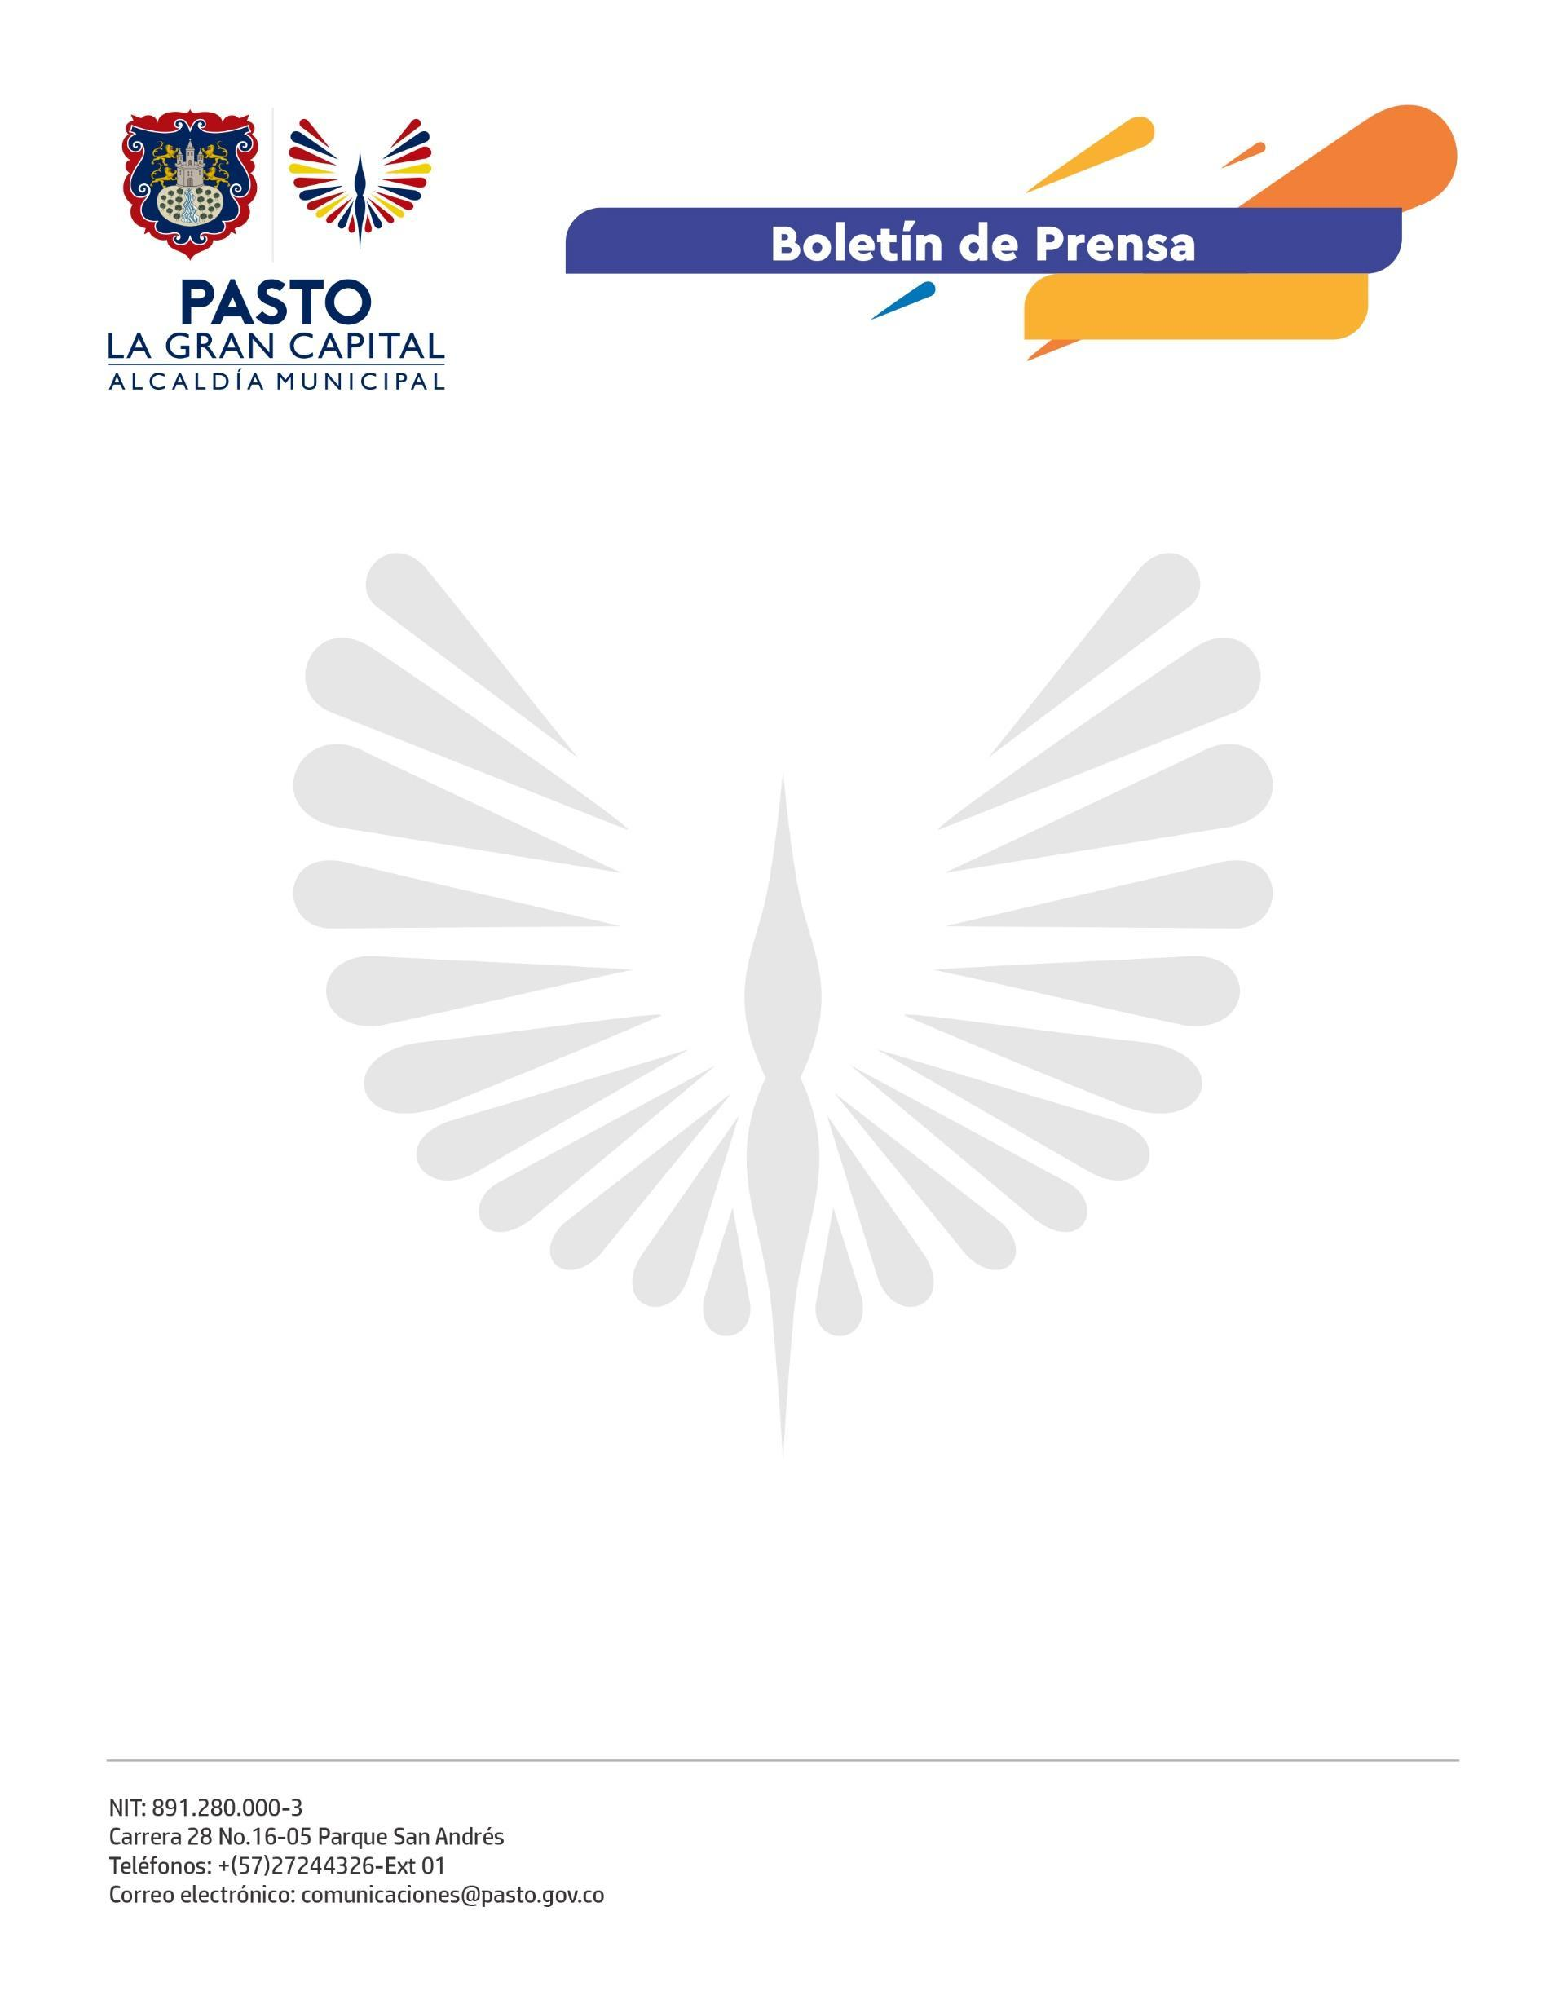
No. 504
24 de agosto de 2022

ALCALDÍA DE PASTO CONFIRMA DISPONIBILIDAD DE BIOLÓGICOS CONTRA COVID-19 EN 14 PUNTOS DE VACUNACIÓN

La Alcaldía de Pasto, a través de la Secretaría de Salud, confirma que hay disponibilidad de los biológicos de Moderna, Pfizer y Sinovac para avanzar en la inmunización contra covid-19 en la población de tres años en adelante, en los 14 puntos de vacunación habilitados en el municipio.

El secretario de Salud, Javier Andrés Ruano González, confirmó que, de acuerdo con la circular externa No. 028 del 1 de julio de 2022 emitida por el Ministerio de Salud y Protección Social, en los puntos establecidos del Programa Ampliado de Inmunizaciones (PAI), es decir todo punto de vacunación de esquema permanente, debe garantizar la vacunación contra covid-19.

Los puntos disponibles para la comunidad son: Hospital Civil, Centro de Salud 1° de Mayo, Centro Hospital La Rosa, Centro de Salud El Progreso, Centro de Salud Catambuco, Hospital Santa Mónica, Centro de Salud La Laguna, Centro de Salud El Encano, Centro de Salud Tamasagra, Centro de Salud San Vicente, Proinsalud (barrio San Ignacio), IPS Medfam La Aurora, Centro de Especialidades Pabón y Cehani.

Los bilógicos disponibles son los siguientes:

- Vacuna de Moderna para primeras y segundas dosis en población de 12 años en adelante, y primer y segundo refuerzo para población mayor de 18 años.
- Vacuna de Sinovac para primeras y segundas dosis en población de 3 años en adelante y para primer refuerzo en aquellas personas que se aplicaron esquema completo con Sinovac.
- Vacuna de Pfizer para primera y segunda dosis en población de 12 años en adelante, y primer y segundo refuerzo en la misma población.

La Secretaría de Salud recuerda a la ciudadanía en general que la pandemia continúa y que es indispensable fortalecer las medidas de autocuidado y acceder a la vacunación en los puntos disponibles en la ciudad porque el virus todavía produce enfermedad e, incluso, la muerte.

